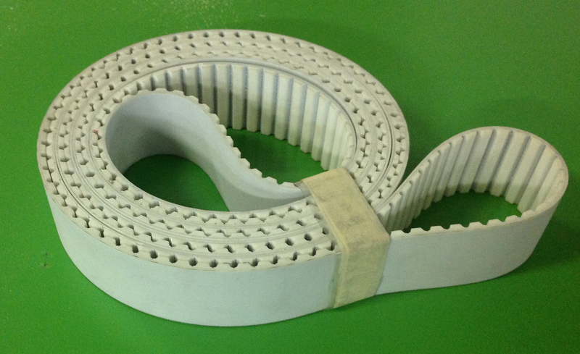

Код из 1С | Артикул | Наименование/ Бренд/  Поставщик | Технические характеристики | Габариты  Д*Ш*В,  мм | Масса,  гр | Материал | Место установки/Назначение
03793 | 1403233800 | Ремень зубчатый приводной 50АТ10/4250 Z=425 |  | 50*4250 мм |  | Полиуретан | Оптимизатор  T 2020NC
 |  | Omga

